Eindrapport

Thematisch delfstoffenmodel voor (niveo-) eolische leemvoorkomens in Vlaanderen

Tom van Haren, Roel De Koninck en Matsen Broothaers

Studie uitgevoerd in opdracht van de Vlaamse overheid, Departement Leefmilieu, Natuur en Energie, Afdeling Land en Bodembescherming, Ondergrond, Natuurlijke Rijkdommen.



ETE/1310192-01/2015-0002
September 2015

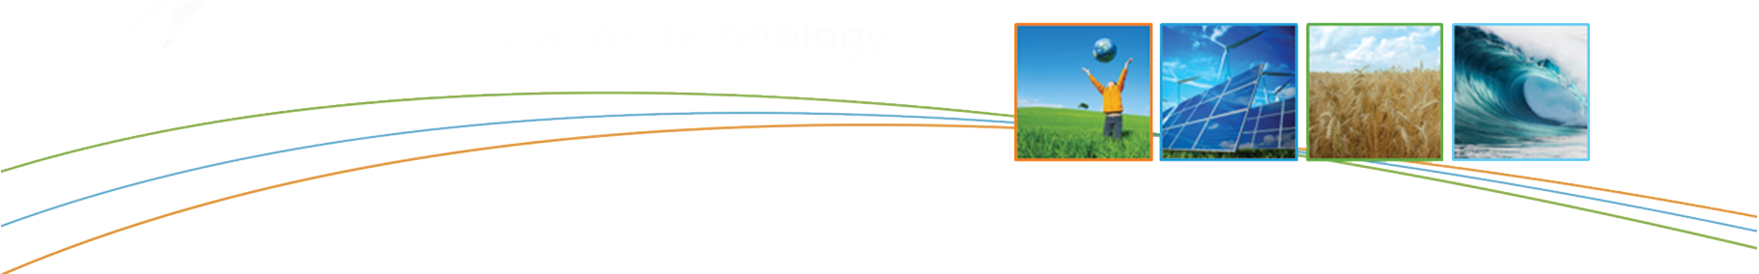

Verspreidingslijst
ALBON: 2 exemplaren
VITO: 2 exemplaren
BGD: 1 exemplaar
Samenvatting
Dit rapport licht het thematisch delfstoffenmodel van de (niveo-)eolische leemvoorkomens in Vlaanderen toe. Het model omvat de leemgordel in het zuiden van Vlaanderen die door sneeuw- en windwerking is afgezet tijdens het Pleistoceen. Voor het thematisch delfstoffenmodel leem zijn alleen de (niveo-)eolische leemafzettingen in beschouwing genomen, aangezien overige leemtypes, zoals fluviatiele leem en verweringsleem, minder significant zijn voor ontginning.

Het leemmodel is opgesteld binnen de VLAKO-referentietaak die VITO uitvoert voor de Vlaamse overheid, Departement LNE, ALBON. Het leemmodel is een eerste aanzet tot de opbouw van een 3D delfstoffenmodel van Vlaanderen. Het voxelmodel kent een ondersteunende functie voor het duurzaam beheer van delfstoffen binnen Vlaanderen.

De boorbeschrijvingen afkomstig van de Databank Ondergrond Vlaanderen (DOV) dienen als basis voor de lithologische informatie van het model. Op basis van deze data en in combinatie met softwareprogramma’s ArcGIS, AutoCAD, Surfer en Voxler heeft VITO een nieuwe methodologie uitgewerkt. Deze nieuwe methodologie begint met een selectie en controle van beschikbare boorbeschrijvingen binnen de voorafgestelde grenzen van het model. De geselecteerde boorbeschrijvingen zijn vervolgens geïnterpreteerd, geklasseerd en omgezet naar datapunten met elk een lithologische waarde. Deze vormen de basis voor interpolatie, waarbij aan elk voxel een lithologische klasse is toegekend. De primaire 3D interpolatieresultaten zijn nadien getoetst en aangepast aan huidige geologische inzichten van het Quartair.

Het Brussels Hoofdstedelijk Gewest is opgenomen in het leemmodel, vanwege het groot aantal bruikbare boorbeschrijvingen. De gemeente Voeren is daarentegen niet opgenomen in het model, aangezien weinig informatie beschikbaar is over de hoogteligging van de top van de Maasgrindterrassen. Deze vormen lokaal de basis van het voxelmodel.

De modelresultaten bestaan uit voxelgrids; 2D rasters van DEMVLAKOv2, basis en dikte Quartair en top Maasgrindterrassen gelegen binnen het voxelmodel; shapefile van de (deel)gebieden; een oplijsting van gebruikte boorbeschrijvingen met codering en klassering.
Inhoud
Verspreidingslijst I
Samenvatting II
Inhoud III
Lijst van tabellen IV
Lijst van figuren V
Lijst van afkortingen VI
HOOFDSTUK 1. Inleiding 7
HOOFDSTUK 2. (niveo-)eolisch leem in Vlaanderen 9
2.1. Genese en stratigrafie (niveo-)eolisch leem in Vlaanderen 9
2.2. Ruimtelijke verspreiding van leem in Vlaanderen 12
2.2.1. Laterale grenzen leemmodel 12
2.2.2. De Quartairgeologische profieltypes binnen het leemgebied 14
2.2.3. basisvlak en topvlak van het leemmodel 14
2.2.4. Alluviale afzettingen van het Pleistoceen en Holoceen 16
HOOFDSTUK 3. Methodologie 19
3.1. Gebruikte gegevens 19
3.2. Overzicht methodologie 20
3.3. Voorbereiding en verwerking van basisgegevens 21
3.3.1. Selectie van boorbeschrijvingen 21
3.4. Klassering van gecodeerde lithologische beschrijvingen 22
3.5. Omzetting van geselecteerde boorbeschrijvingen naar datapunten 22
3.6. Voxelmodellering 23
3.6.1. Oppervlakteinterpolatie als tussenstap naar een voxelmodel 24
3.6.2. 3D-interpolatie op basis van oppervlaktegrids en datapunten 26
3.7. Interpretatie en aanpassing van de primaire voxels 27
3.8. Het Digitaal Hoogtemodel (DHM) als finaal topvlak 32
HOOFDSTUK 4. Aandachtspunten bij het leemmodel 33
HOOFDSTUK 5. Modelresultaten 35
Literatuurlijst 36

Lijst van tabellen
Tabel 1: Vereenvoudigde lithologieklassen, codering en waardering. 22
Tabel 2: Vereenvoudigde lithologieklassen, codering en waarde-intervallen. 27
Tabel 3: Overzicht voorwaarden en afwezige lithologische klassen per deelgebied. De afkortingen zijn beschreven in Tabel 2. 29
Tabel 4: Interpretatie van lithologische waarde tot lithologie ter hoogte van een bepaalde xy-positie in het leemmodel. 31

Lijst van figuren
Figuur 1. Situering van het voxelmodel binnen de Euraziatische leemgordel (figuur gebaseerd op Haase et al., 2007). 9
Figuur 2: Huidige lithostratigrafie en chronostratigrafie van de Belgische (niveo-)eolische leemafzettingen (gebaseerd op Gullentops et al., 2001 en Haesaerts et al, 2011). 10
Figuur 3: Schematische indeling lithostratigrafische eenheden van het Quartair in Vlaanderen (Nationale Stratigrafische Commissie België (http://ncs.drupalgardens.com/quaternary/1-introduction-figs) 11
Figuur 4: Locaties met aanpassingen leem/zandleem-grens na toetsing bodemkaarten van Vlaanderen (1:20.000) én boorbeschrijvingen van DOV. 13
Figuur 5: Vereenvoudigd overzicht profieltypes binnen Vlaams leemgebied, gebaseerd op de Quartairgeologische kaart (F. Bogemans, 2005). 14
Figuur 6: Lithoprofieltypen van de Quartairgeologische kaart van Vlaanderen ter hoogte van KB34. Maasterrassen zijn aangeduid met profieltypen 30, 31 en 35 (rode lijn =grens leem/zandleem). 15
Figuur 7: Hoogteligging topvlak grindterrassen van de Maas gelegen op kaartblad Tongeren (KB34). 16
Figuur 8: Illustratie Quartairgeologische kaart met veel voorkomende profieltypes binnen het leemgebied (Rode lijn = noordelijke leemgrens). 16
Figuur 9: Overzicht processtappen van de gebruikte methodologie van het leemmodel 20
Figuur 10: Locatie van circa 8.000 geselecteerde boringen van het DOV archief: basisdata van het leemmodel. 21
Figuur 11: Aanmaak van gecodeerde datapunten. 23
Figuur 12: Een voxel als ‘eenheidscel’ van het leemmodel. Het volume van de voxels draagt de waarden afkomstig van het middelpunt met xyz-coördinaten en een toegekende lithologische waarde. 24
Figuur 13: Leemmodel Vlaanderen opgedeeld in 14 gebieden, met elk hun deelgebieden. 24
Figuur 14: Illustratie samengevoegde oppervlaktegridpunten (zwart) van het topvlak en basisvlak en de datapunten (rood) van geselecteerde boorbeschrijvingen. 26
Figuur 15: Bovenaanzicht van deelgebied 1 van het leemmodel. De schakeringen van de lithologieën (uitgedrukt in lithologische waarde) zijn duidelijk zichtbaar. Voor de leesbaarheid van de figuur zijn de voxels met waarde 11 (“niet-leemmodel”) achterwege gelaten. 27
Figuur 16: Vereenvoudigde profiel van het leemmodel. Door 3D-interpolatie in horizontale richting kunnen geïnterpoleerde lithologische klassen te hoog of te laag in het model voorkomen. 28
Figuur 17: Bovenaanzicht van deelgebied 1 van het leemmodel. Aangepaste interpretatie van de lithologische waarden. 31
Figuur 18: Dwarsdoorsnede van voxels ter hoogte van deelgebied 8. Bovenste illustratie met DEM-VLAKOv2 als topvlak. Onderste illustratie met DHM als topvlak. De oranje gekleurde voxels dragen waarde 12. 32

Lijst van afkortingen
ALBON | Afdeling Land en Bodembescherming, Ondergrond, Natuurlijke Rijkdommen
BGD | Belgische Geologische Dienst
DEM-VLAKO | Digitaal Terreinmodel van het reliëf in Vlaanderen, opgesteld door VLAKO
DHM | Digitaal Hoogtemodel Vlaanderen
DOV | Databank Ondergrond Vlaanderen
KB | Kaartblad
TAW | Tweede Algemene Waterpassing, Belgisch referentieniveau voor hoogtemeting
VITO | Vlaamse Instelling voor Technologisch Onderzoek
VLAKO | Vlaams Kenniscentrum voor de Ondergrond
3D | driedimensioneel

Inleiding
In opdracht van ALBON is binnen het kader van de VLAKO-referentietaak gestart met de ontwikkeling van voxelmodellen voor delfstoffen. De (niveo-) eolische leemvoorkomens, ook loess-afzettingen genoemd, zijn de eerste binnen de groep van Vlaamse delfstoffen van het Quartair die gemodelleerd worden. Het leemmodel omvat de leemgordel in het zuiden van Vlaanderen die door sneeuw- en windwerking is afgezet tijdens het Pleistoceen. Andere leemtypes, zoals fluviatiele leem en verweringsleem, worden aanzien als minder economisch valoriseerbare delfstoffen en vallen daarmee buiten beschouwing.

In Figuur 1 is de ligging van het leemmodel weergegeven. De regio Voeren valt buiten het model wegens gebrek aan data van leemafzettingen en de hoogteligging van de top van de Maasgrindterrassen. Deze vormen lokaal de basis van de leemafzettingen. In het Brussels Hoofdstedelijk Gewest is een groot deel aan boordata aanwezig voor de opbouw van het leemmodel. Daarom is het leem in het Brussels Hoofdstedelijk Gewest mee opgenomen in het leemmodel.

VITO heeft voor deze modellering een nieuwe methodologie uitgewerkt, gebaseerd op de beschikbare boorbeschrijvingen en softwareprogramma’s ArcGIS, AutoCAD, Surfer en Voxler. De gebruikte methodologie voor de voxelmodellering wordt beschreven in HOOFDSTUK 3.

In het model zijn de leemafzettingen opgedeeld in voxels (3D-eenheidsrasters) van 25 x 25 x 0,5 m. Hierbij bevat elke voxel een geïnterpoleerde waarde die overeenkomt met een bepaalde lithologische klasse. Een lithologische klasse is een vooraf bepaalde groep die meerdere lithologieën kan bevatten. De geschatte lithologische klasse is bepaald op basis van meer dan 8.000 lithologische beschrijvingen uit de Databank Ondergrond Vlaanderen (https://dov.vlaanderen.be).

(niveo-)eolisch leem in Vlaanderen

Genese en stratigrafie (niveo-)eolisch leem in Vlaanderen
Vanaf het Midden- tot Laat-Pleistoceen werd Vlaanderen tijdens periglaciale omstandigheden bedekt door enorme hoeveelheden zand en stof, afkomstig van smeltwatervelden in gebieden ten noorden van België. In noordelijk Vlaanderen en de Kempen werd een gordel aan eolische dekzanden afgezet. Het fijnere stof is zuidelijker en op grotere hoogte neergekomen en heeft zodoende leempakketten afgezet. Tussen de twee afzettingen is een overgangszone aanwezig, het ‘zandleemgebied’. Het leemgebied in Vlaanderen sterkt zich verder uit naar het oosten en zuiden en maakt deel uit van de Euraziatische leemgordel (zie Figuur 1A).

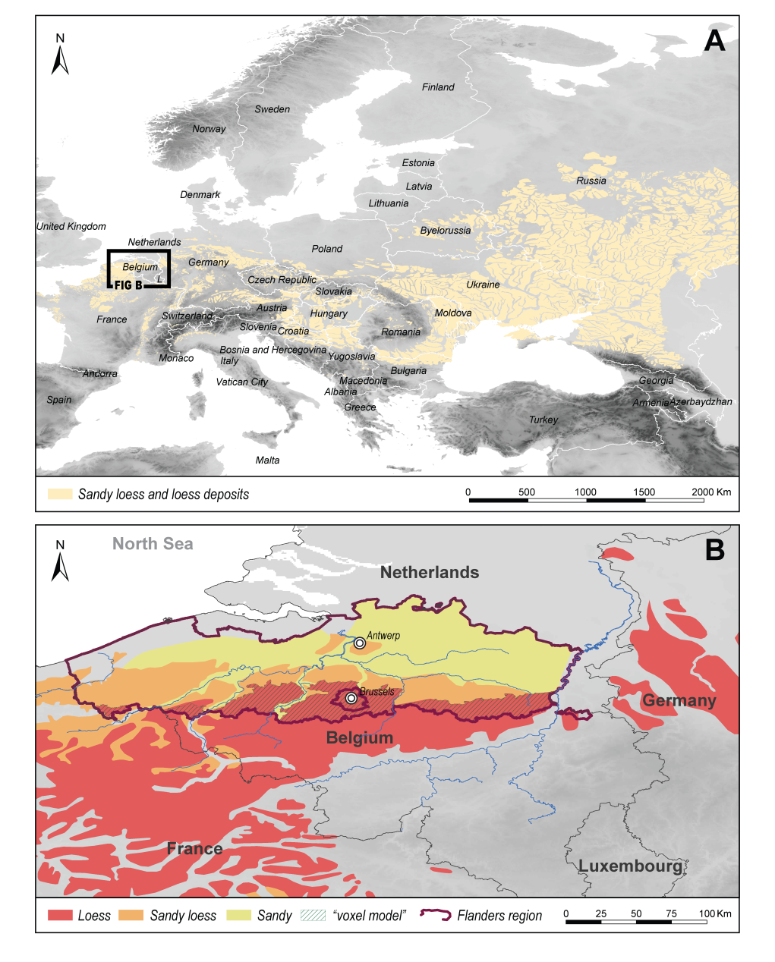
Figuur 1. Situering van het voxelmodel binnen de Euraziatische leemgordel (figuur gebaseerd op Haase et al., 2007).
Kenmerkend voor de (niveo-)eolische leem is het grote aandeel van de siltfractie in de korrelgrootteverdeling, in tegenstelling tot andere types van leemafzettingen, zoals fluviatiele leem of verweringsleem. Deze laatste twee leemtypes zijn meestal beperkt in omvang en zeer heterogeen in hun korrelgrootteverdeling. Dit maakt dat deze afzettingen economisch minder geschikt zijn als delfstof. Verderop in dit rapport wordt het (niveo-)eolisch leem meestal kortweg ‘leem’ genoemd.

Alle (niveo-)eolische leemafzettingen binnen België behoren tot de lithostratigrafische Romont-groep (zie Figuur 2). Deze groep bestaat uit twee formaties, respectievelijk de Veldwezelt formatie en de Gembloux formatie. De eerste formatie is van Midden-Pleistoceen ouderdom en is aangetroffen ter hoogte van Luik. Deze omvat grotendeels de Henegouwen leem. De Gembloux formatie is van Laat-Pleistoceen ouderdom en is aangetroffen van Haspengouw tot aan de Scheldevallei. Deze laatste formatie omvat de Haspengouw en Brabant leem (Haesaerts et al., 2011).

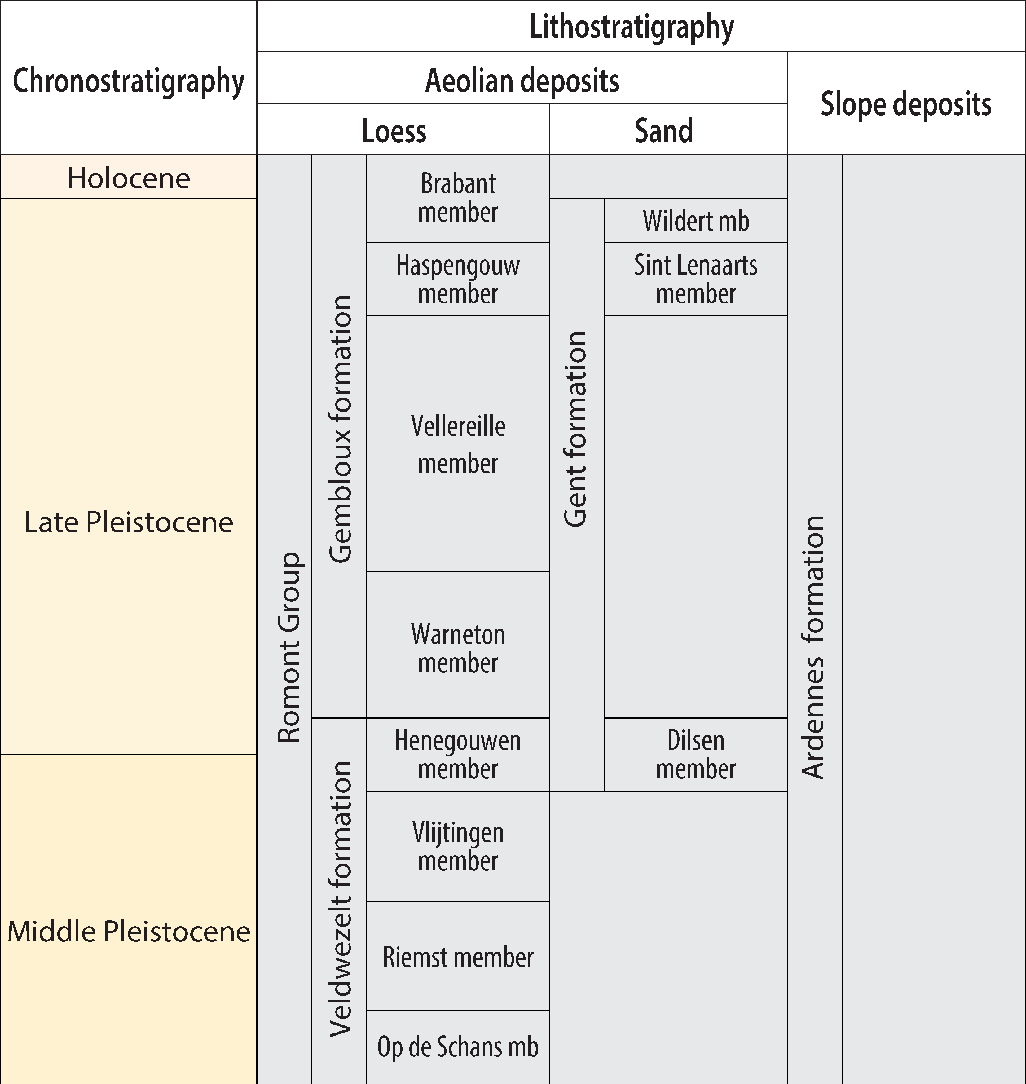
Figuur 2: Huidige lithostratigrafie en chronostratigrafie van de Belgische (niveo-)eolische leemafzettingen (gebaseerd op Gullentops et al., 2001 en Haesaerts et al, 2011).
In Vlaanderen zijn de leemafzettingen gelegen op pré-Quartair substraat of fluviatiele sedimenten van Vroeg- tot Midden-Pleistoceen ouderdom (Vlaamse Vallei en Maasgrindterrassen). De top van de lemen komt voornamelijk overeen met de top van het Quartair , maar kan lokaal deels of volledig herwerkt/geërodeerd zijn door massabeweging en afspoeling. Deze hellingsafzettingen zijn in het model, net zoals bij de Quartairgeologische kartering (F. Bogemans, 2005), samengenomen met de eolische afzettingen. Figuur 3 illustreert de positie van de leemafzettingen ten opzichte van de meest significante lithostratigrafische Quartair eenheden binnen Vlaanderen.

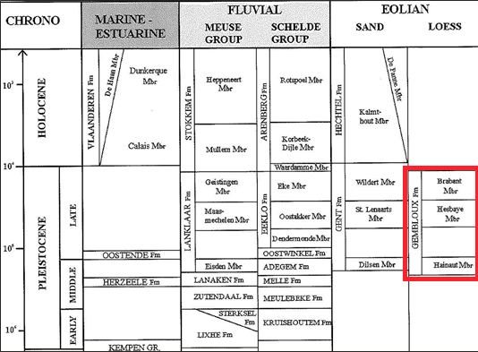
Figuur 3: Schematische indeling lithostratigrafische eenheden van het Quartair in Vlaanderen (Nationale Stratigrafische Commissie België (http://ncs.drupalgardens.com/quaternary/1-introduction-figs)

Ruimtelijke verspreiding van leem in Vlaanderen
De ruimtelijke grenzen van leem in Vlaanderen zijn gebaseerd op het geologische lagenmodel van Vlaanderen G3Dv2 (Matthijs et al., 2013), de Quartairgeologische kartering (Bogemans, 2005), de digitale bodemkaart van het Vlaamse Gewest (AGIV, 2001) en de boringen afkomstig van DOV. Op basis van deze ruimtelijke grenzen zijn ook de grenzen van het leemmodel vastgelegd.

Laterale grenzen leemmodel
Het Vlaams leemgebied is lateraal begrensd door enerzijds de gewestgrens met Wallonië en de rijksgrenzen met Nederland, Duitsland en Frankrijk. Anderzijds gaat het leemgebied naar het noorden geleidelijk over in het zandleemgebied. Deze overgang is met een lijn aangeduid op de Quartairgeologische kaart van Vlaanderen (F. Bogemans, 2005). Deze grens is getoetst aan de boringen van DOV en de bodemkaarten van Vlaanderen (1:20.000). Vier kleine wijzigingen zijn aangebracht ter hoogte van de randgebieden van kaartbladen 24 (Aarschot), 29 (Kortrijk), 30 (Geraardsbergen), 31 (Brussel) en 32 (Leuven). Deze zijn weergegeven in onderstaande figuren. De laterale grenzen van het leemgebied worden als dusdanig toegepast in het leemmodel.

Figuur 4: Locaties met aanpassingen leem/zandleem-grens na toetsing bodemkaarten van Vlaanderen (1:20.000) én boorbeschrijvingen van DOV.

De Quartairgeologische profieltypes binnen het leemgebied
Volgens de Quartairgeologische overzichtskaart bestaat het leemgebied uit verschillende profieltypes. Figuur 5 geeft een vereenvoudigde weergave van de profieltypes. Per profieltype is ook het gekozen topvlak en basisvlak van het leemmodel reeds aangeduid.

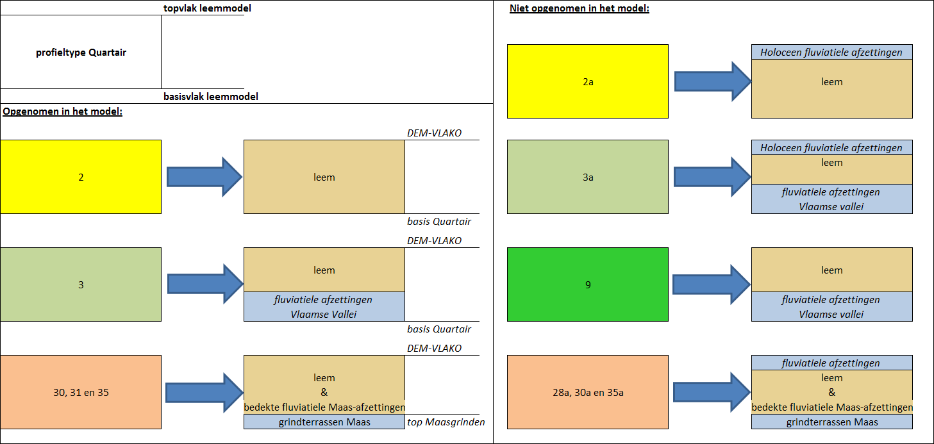
Figuur 5: Vereenvoudigd overzicht profieltypes binnen Vlaams leemgebied, gebaseerd op de Quartairgeologische kaart (F. Bogemans, 2005).
De gebieden met profieltypes 2, 3, 30, 31 en 35 zijn meegenomen in het leemmodel wegens hun significant aandeel aan leem, ten opzichte van de overige profieltypes die dat niet hebben. Deze laatste betreffen voornamelijk gebieden met alluviale afzettingen van het Holoceen (zie paragraaf 2.2.4).

basisvlak en topvlak van het leemmodel
Het grootste gedeelte van het leemgebied bestaat uit profieltype 2, waarbij leem is gelegen op pré-Quartair substraat. Ter hoogte van profieltype 2 is de basis van het leem gelijk aan de basis van het Quartair. Er is daarom besloten om het basisvlak Quartair te nemen als basisvlak van het gehele leemmodel. Aan het basisvlak kan plaatselijk residueel grind voor komen, afkomstig van het pré-Quartair substraat.

Enkel ter hoogte van de Maasgrindterrassen op kaartblad 34 (Tongeren) is het duidelijk topvlak van de grindterrassen als lokaal basisvlak van het leemmodel genomen. De terrassen op de Quartairgeologische overzichtskaart van Vlaanderen zijn aangeduid als profieltypen 30, 31 en 35 (zie Figuur 6). De overige types horende bij de grindterrassen zijn buiten het leemgebied gelegen.
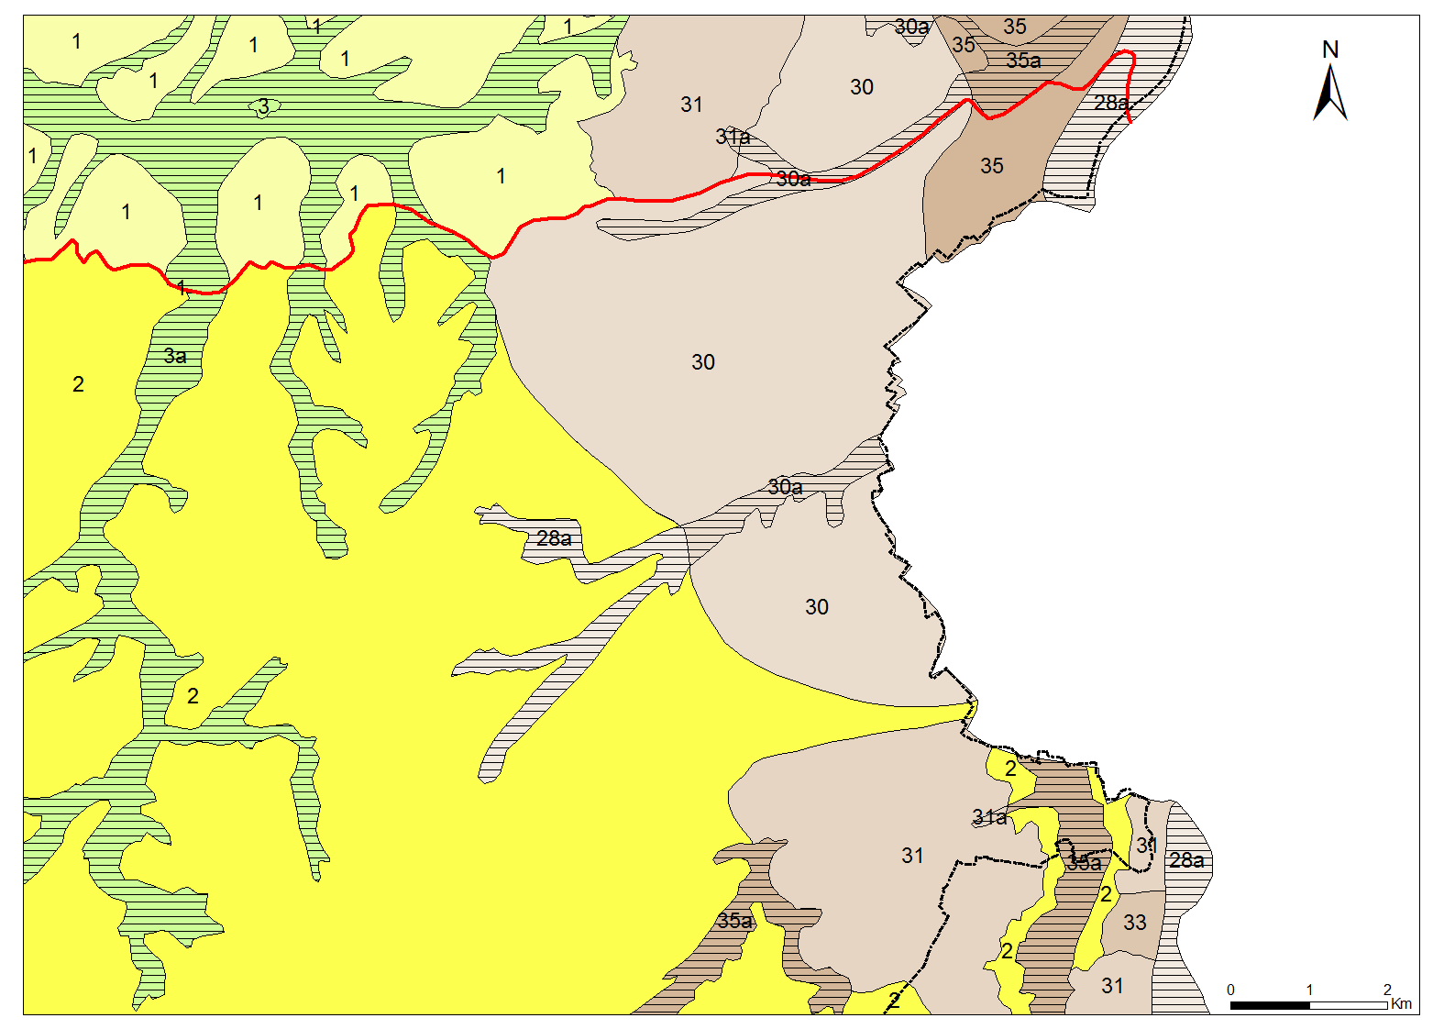
Figuur 6: Lithoprofieltypen van de Quartairgeologische kaart van Vlaanderen ter hoogte van KB34. Maasterrassen zijn aangeduid met profieltypen 30, 31 en 35 (rode lijn =grens leem/zandleem).
De Maasgrindterrassen zijn voornamelijk grofzandig tot grindrijk en liggen op pré-Quartair substraat. Ze nemen ongeveer een derde in van de totale dikte van het Quartair ter plaatse. Bovenop deze terrassen zijn mogelijk nog Pleistoceen fluviatiele afzettingen van de Maas aanwezig met variërende dikte en lithologie. Het leem dekt tenslotte deze oude Maasafzettingen af. In tegenstelling tot de overige fluviatiele Maasafzettingen zijn de grindterrassen lithologisch zeer goed herkenbaar en varieert de top trapsgewijs in hoogte. Er is daarom geopteerd om dit goed herkenbaar niveau te gebruiken als basisvlak van het leemmodel ter plaatse. De fluviatiele Maasafzettingen boven op deze grinden zijn meegenomen in het leemmodel (zie Figuur 5). De top van de grindterrassen is in functie van het leemmodel in kaart gebracht en is weergegeven op Figuur 7.

In de meest zuidoostelijke uithoek van het model (ten zuiden van Maastricht) zijn de Maasgrindterrassen niet gemodelleerd. Enerzijds ligt een groot deel van de grinden binnen de alluviale afzetting van de Jeker (profieltype 35a), dat niet meegenomen is in het voxelmodel (zie paragraaf 2.2.4). Anderzijds zijn de grinden van de oostelijke Maasgrindterrassen (profieltype 34) niet gemodelleerd vanwege te weinig data. Hierdoor geldt als lokaal basisvlak van het voxelmodel het basisvlak van het Quartair.

Tijdens de opbouw van het leemmodel fungeert DEM-VLAKOv2 (Rombaut et al., 2014) als primair topvlak voor het gehele leemmodel. Dit vlak stelt de top van het Quartair voor, zonder menselijke artefacten. Het leemmodel zal uiteindelijk ‘afgetopt’ worden met het Digitaal Hoogtemodel (DHM) om menselijke artefacten, zoals bijvoorbeeld kanalen en groeves, uit het model te halen.
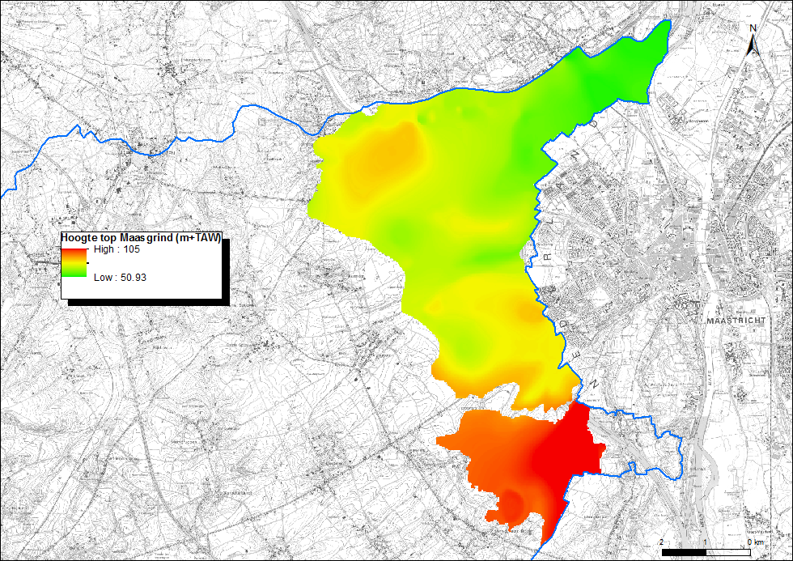
Figuur 7: Hoogteligging topvlak grindterrassen van de Maas gelegen op kaartblad Tongeren (KB34).

Alluviale afzettingen van het Pleistoceen en Holoceen
Het leemgebied is ingesneden door vele waterlopen. Op de Quartairgeologische kaart zijn deze waterlopen in het leemgebied aangeduid als profieltype 2a, 3, 3a, 9, 28a, 30a, 31a en 35a (zie Figuur 6 en Figuur 8).

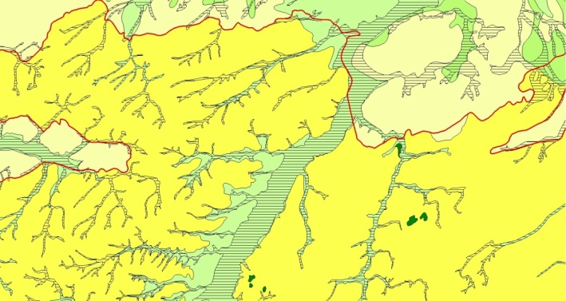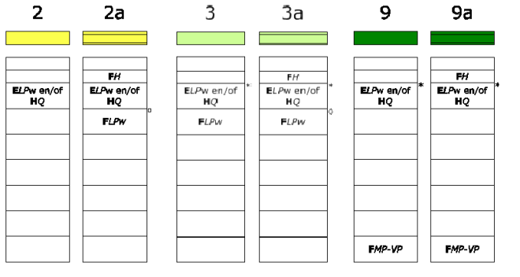
Figuur 8: Illustratie Quartairgeologische kaart met veel voorkomende profieltypes binnen het leemgebied (Rode lijn = noordelijke leemgrens).
Profieltype 2a bevat voornamelijk leem op pré-Quartair substraat dat pas in het Holoceen (deels) fluviatiel is ingesneden en herwerkt (zie Figuur 5). Na analyse van het leemaandeel binnen dit profieltype blijkt dat in 60% van de boringen geen leem voor komt. In de overige 40% heeft het grootste deel (70%) een leemdikte tussen 0 en 2.5m. De profieltypes 3a, 9, 28a, 30a, 31a en 35a hebben een fluviatiele activiteit gekend vanaf het Vroeg-Pleistoceen tot aan het Laat-Pleistoceen/Holoceen. Hierdoor zijn de Laat-Pleistocene leemafzettingen sterk herwerkt of volledig geërodeerd. Fluviatiele afzettingen worden ook buiten deze profieltypes aangetroffen. Uit analyse blijken deze fluviatiele afzettingen voor het overgrote deel te liggen binnen een straal van 60m rondom de profieltypes 3a, 9, 28a, 30a, 31a en 35a. Gezien het kleine leemaandeel worden de boorbeschrijvingen binnen deze profieltypes met een buffer van 60 m buiten beschouwing gehouden bij de opbouw van het leemmodel. Ook aan de voxels, die binnen deze zones zijn gelegen, wordt geen lithologische klasse toegekend.

Profieltype 3 (zie Figuur 5 en Figuur 8) kent fluviatiele afzettingen uit het Pleistoceen, gerelateerd aan de afzettingen van de Vlaamse vallei. De fluviatiele werking is vóór of tijdens de eolische leemafzetting gestopt, waardoor de leemafzetting nauwelijks is herwerkt en de fluviatiele afzettingen bedekt zijn. Vanwege het significant aandeel van leem in de boorbeschrijvingen is profieltype 3 wél meegenomen in het leemmodel. Ook ter hoogte van de Maasterrassen is op deze manier besloten de overige fluviatiele Maas-afzettingen, gelegen tussen de Maasgrindterrassen en de leemhoudende deklaag, mee te nemen in het model.

De laterale grenzen tussen ‘leemmodel’ en ‘niet-leemmodel’ worden in het model verticaal genomen. Valleimorfologie is niet in het leemmodel aangebracht, gezien de gedetailleerde grenzen van de waterlopen vaak op een resolutieprobleem botsen. De meeste Holocene alluviale afzettingen in het leemmodel hebben namelijk een breedte niet groter dan enkele rastercellen (25 x 25 m).

Methodologie

Gebruikte gegevens
Bij de opbouw van het model werden de volgende informatiebronnen gebruikt:
- Boorbeschrijvingen, komende vanuit het archief van:
  - DOV

- Kaartmateriaal:
  - Quartairgeologische overzichtskaart van Vlaanderen – 1:200.000 (F. Bogemans, 2005).
  - Technisch verslag bij de opmaak van de Quartairgeologische overzichtskaart van Vlaanderen – 1:200.000 (F. Bogemans, 2005).
  - Verscheidene Quartairgeologische kaartbladen van Vlaanderen 1/50.000 en bijhorende toelichtingen (https://dov.vlaanderen.be/dovweb/html/2quartair.html). Zie referentielijst voor individuele referenties.
  - Topografisch model DEM-VLAKOv2 (B. Rombaut et al, 2014).
  - Digitaal Hoogtemodel Vlaanderen (DHM-Vlaanderen, raster, 100 m, versie 1.0, OC-GIS Vlaanderen, 2003).
  - Geologisch 3D-lagenmodel van Vlaanderen en het Brussels Hoofdstedelijk Gewest versie 2 (J. Matthijs, 2013).
  - Digitale bodemkaart van het Vlaamse Gewest – 1:20.000 (AGIV, 2001).

- Algemene stratigrafische achtergrond:
  - ‘Limons et loess’ (J. Leplat, 1965).
  - ‘Loess, oude en nieuwe opvattingen’ (D. Goossens, 1988).
  - ‘Loess stratigraphy in Dutch and Belgian Limburg’ (E. Meijs, 2002).
  - National Commission for Stratigraphy; ‘Aeolian sediments’ (P. Haesaerts et al., 2011).

Overzicht methodologie
De toegepaste methodologie bestaat uit vijf algemene processtappen (zie Figuur 9). Deze stappen zijn doorlopen voor de 14 gebieden van het leemmodel (zie Figuur 13).

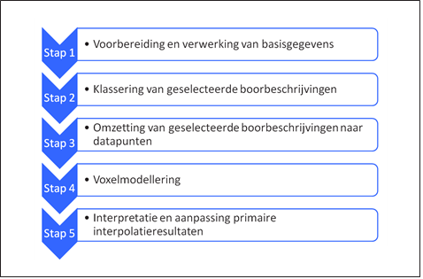
Figuur 9: Overzicht processtappen van de gebruikte methodologie van het leemmodel
De eerste stap bestaat uit een selectie van boorbeschrijvingen uit DOV binnen de vooraf vastgestelde modelgrenzen. De geselecteerde boorbeschrijvingen zijn nadien kwalitatief gecontroleerd op hun inhoud.

Stap twee kent een vereenvoudiging van de lithologische informatie door lithologische intervallen uit de boringen op te gaan delen in negen lithologische klassen.

De derde stap is een belangrijke voorbereidende stap naar interpolatie toe. Iedere geklasseerde lithologische interval wordt omgezet in een aantal datapunten met xyz-coördinaten en een lithologische waarde die de lithologische klasse vertegenwoordigt.

De vierde stap bestaat uit het opdelen van het leemmodel in 3D grids (voxels) met een eenheidsafmeting van 25 x 25 x 0,5 m. Aan elk voxel wordt een lithologische waarde toegekend door interpolatie van de datapunten. Stap vier bestaat uit twee deel-stappen, waarbij eerst lithologische waarden worden toegekend aan het topvlak en basisvlak van het voxelmodel middels 2D-interpolatie. De combinatie van de twee lithologische 2D-rasters én de datapunten van de boorbeschrijvingen vormt de basis voor 3D-interpolatie.

De laatste stap bestaat uit controle, interpretatie en aanpassing van de primaire 3D-interpolatieresultaten. Hierbij zijn de primaire interpolatieresultaten vergeleken met de geologie zoals gekend uit de boorbeschrijvingen en de Quartairgeologische kaart. Hiervoor zijn de 14 gebieden verder opgedeeld in 55 deelgebieden. Per deelgebied is telkens nagegaan welke lithologische klassen afwezig zijn en wat de verwachte verticale opeenvolging is van lithologieklassen ten opzichte van elkaar in het lokale Quartairgeologische profiel.

De vijf processtappen worden in onderstaande paragrafen verder toegelicht.

Voorbereiding en verwerking van basisgegevens

Selectie van boorbeschrijvingen
De boorbeschrijvingen zijn in eerste instantie geselecteerd binnen de laterale grenzen van het leemmodel. De boringen binnen de profieltypes ‘2a, ‘3a’, ‘9’, ‘28a’, ‘30a’, 31a en ‘35a’ inclusief een bufferzone van 60 m zijn vervolgens uit de selectie gehaald.

Daarna zijn de geselecteerde boorbeschrijvingen kwalitatief gecontroleerd op hun inhoud.
Een deel van de geselecteerde boorbeschrijvingen heeft reeds een gecodeerde lithologische beschrijving beschikbaar in DOV. Het overige deel is aanvullend gecodeerd door VITO. Hiervoor werd in opdracht van ALBON een coderingsmodule ontwikkeld binnen de VLAKO-referentietaak.

Na een eerste selectie van 25.300 boringen binnen de leemgrenzen zijn, na kwalitatieve controle op inhoud circa 8.000 boringen weerhouden (zie Figuur 10) waarop het voxel model gesteund is.

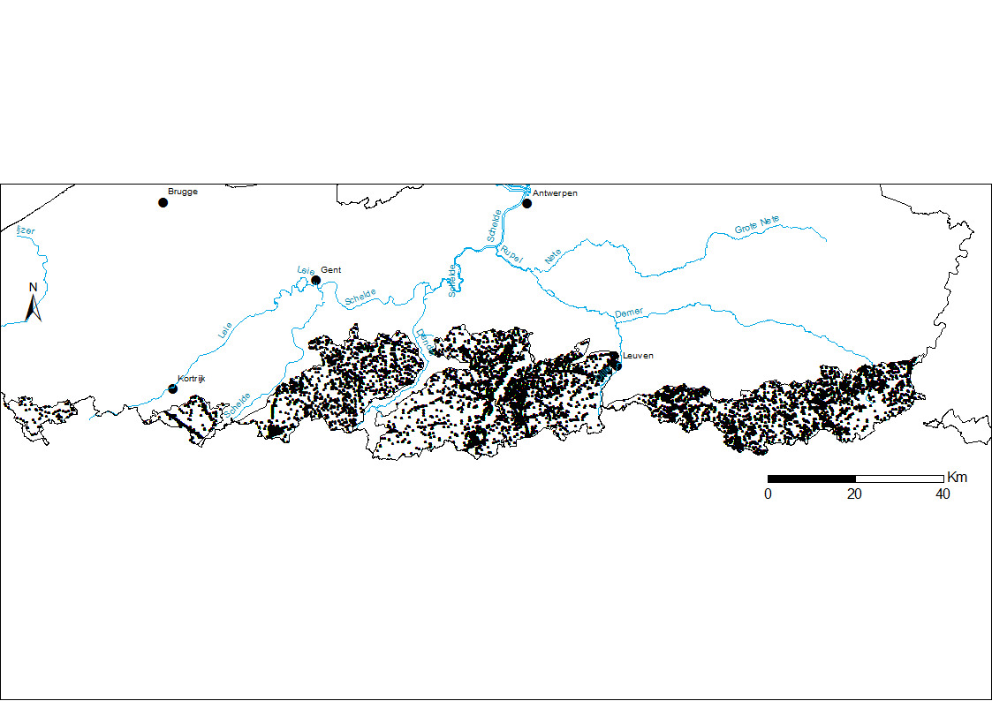
Figuur 10: Locatie van circa 8.000 geselecteerde boringen van het DOV archief: basisdata van het leemmodel.
Gezien het voxelmodel enkel het Quartair in beschouwing neemt zijn alleen de lithologische intervallen geselecteerd die binnen het Quartair vallen. Hiervoor zijn binnen de 8.000 boringen de lithologische intervallen geselecteerd die het Quartair vertegenwoordigen.

Klassering van gecodeerde lithologische beschrijvingen
Het Quartair kent een sterk heterogeen karakter en variëert sterk in dikte. Dit geldt ook voor de afzettingen binnen het leemgebied. Wanneer men deze complexe sedimenten wil modelleren, resulteert dit in een model met een overvloed aan informatie. De complexe samenstelling van het Quartair is daarom in het leemmodel vereenvoudigd, zonder verlies aan informatie voor de lithologieën horende bij de leemgroep.
Elke gecodeerde boorbeschrijving binnen de selectie is geïnterpreteerd en ingedeeld in één van de volgende negen lithologieklassen:
  - antropogeen (geroerd en/of bodemvreemd materiaal)
  - organisch materiaal
  - klei
  - leem
  - zandig leem
  - lemig zand
  - grindhoudend leem
  - zand
  - grind

Aan elke lithologische klasse is een waarde toegekend. De waarde varieert tussen 1 en 9. De negen klassen en waarden zijn in onderstaande tabel samengevat.

Tabel 1: Vereenvoudigde lithologieklassen, codering en waardering.
Lithologische klasse | afkorting | Lithologische waarde
Antropogeen  (geroerd en/of bodemvreemd materiaal) | A | 1
Organisch materiaal | O | 2
Klei | K | 3
Leem | Ll | 4
Zandig leem | Lz | 5
Lemig zand | Zl | 6
Grindhoudend leem | Lg | 7
Zand | Z | 8
Grind | G | 9

Omzetting van geselecteerde boorbeschrijvingen naar datapunten
Het leemmodel is gebaseerd op interpolatie van lithologie. Voor de interpolatie dienen de boorbeschrijvingen omgezet te worden naar datapunten. Middels een automatische omzettingsfunctie zijn de geselecteerde boorintervallen omgezet naar datapunten. Hierbij is voor elk lithologisch interval om de 0.5 m een datapunt aangemaakt. Voor iedere lithologische overgang zijn twee datapunten toegekend, respectievelijk 0.01 m boven en 0.01 m onder de lithologische intervalsgrens. Zo blijven de lithologische grenzen op hun juiste positie behouden. Ieder datapunt bevat xyz-coördinaten en een lithologische klasse/waarde afkomstig van het geklasseerde lithologisch interval.

Onderstaande figuur illustreert schematisch de vorming van datapunten op basis van geselecteerde boorbeschrijvingen.

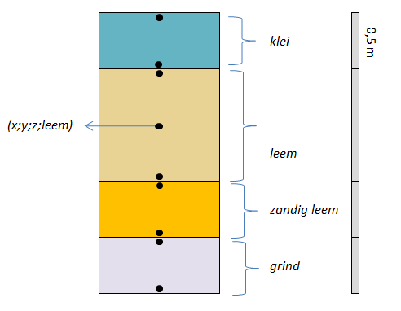
Figuur 11: Aanmaak van gecodeerde datapunten.

Voxelmodellering
Het lichaam van het leemmodel, begrensd door het topvlak, basisvlak en omringende laterale grenzen, is opgedeeld in volume-eenheden, ook voxels (‘volumetric pixels’) genaamd. De voxels vullen het volledige ‘lichaam’ op van het leemmodel. Het centrale punt van elke voxel ligt hierbij telkens binnen de grenzen van het model. De voxelafmeting voor het leemmodel bedraagt 25 x 25 m volgens het xy-vlak en 0,5 m volgens z-richting. De rasterafmetingen van de voxels zijn echter vier keer kleiner dan de rasterafmetingen van de reeds opgestelde grensvlakken DEM-VLAKOv2, basis Quartair en top grind Maasterrassen (100 x 100 m). Deze zijn daarom in functie van het voxelmodel omgezet naar rasters van 25 x 25 m. Het dikteraster van het Quartair is aanvullend vergeleken en gecorrigeerd met de Quartairdiktes van de boringen.
De voxelhoogte van 0.5 m is gekozen in functie van de leemdiktes en de heterogeniteit van de Quartaire afzettingen. Zodoende kunnen binnen het model later leem-lithologieën goed onderscheiden worden van niet-leem lithologieën.

Op basis van interpolatie van de datapunten is aan elk middelpunt van een voxel een lithologische waarde toegekend. Zodoende komt men tot een model opgebouwd uit een groot aantal voxels die elk weergegeven worden door hun middelpunt met een coördinatenset (x;y;z) en een toegekende lithologische waarde (zie Figuur 12).

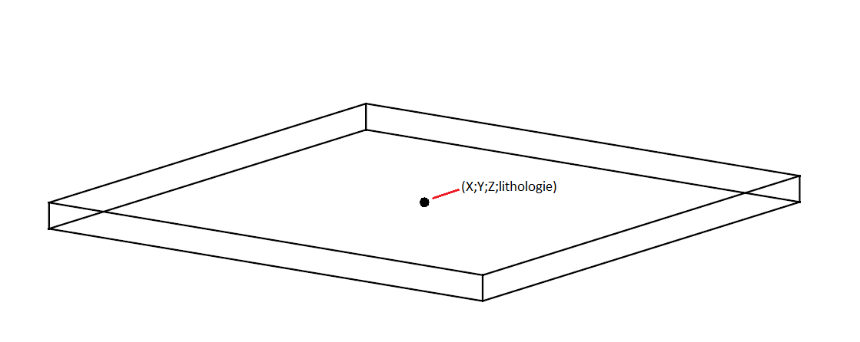
Figuur 12: Een voxel als ‘eenheidscel’ van het leemmodel. Het volume van de voxels draagt de waarden afkomstig van het middelpunt met xyz-coördinaten en een toegekende lithologische waarde.
Het leemmodel is in 14 afzonderlijke gebieden opgedeeld vanwege de grote hoeveelheid aan data. Bij de opdeling is rekening gehouden met de lokale geologische opbouw en ligging van waterlopen. Voor de latere interpretatie van de primaire 3D-interpolatieresultaten zijn de 14 gebieden verder opgedeeld in 55 deelgebieden (zie Figuur 13).

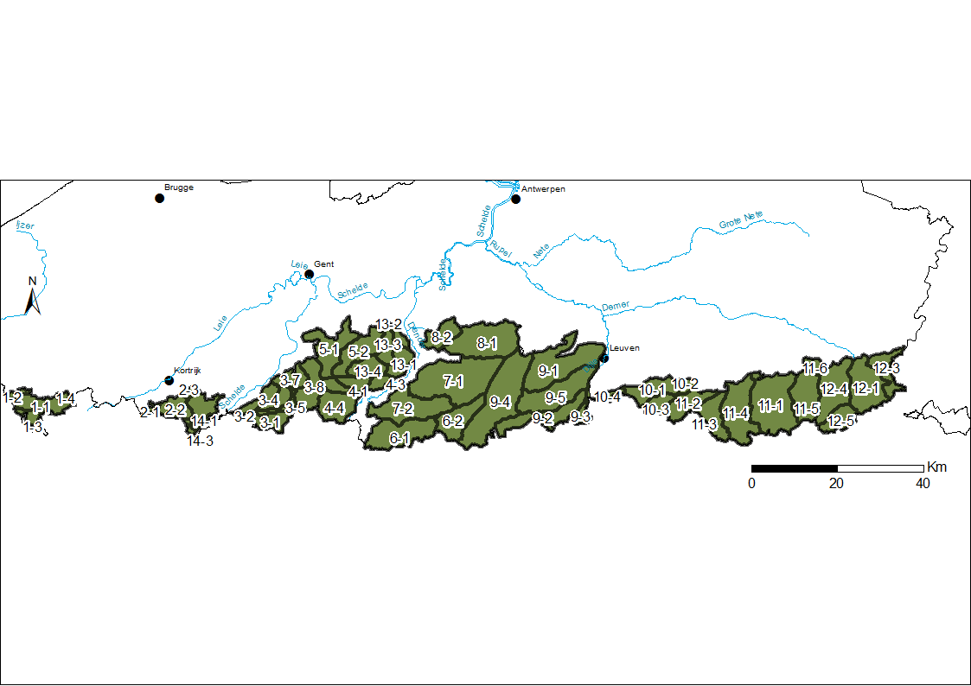
Figuur 13: Leemmodel Vlaanderen opgedeeld in 14 gebieden, met elk hun deelgebieden.

Oppervlakteinterpolatie als tussenstap naar een voxelmodel
De circa 8.000 geselecteerde boringen kennen een beperkte verspreiding in ruimtelijke zin. Hierdoor is het onmogelijk om alleen op basis van deze datapunten lithologische waarden toe te kennen aan het gehele leemmodel. Men heeft daarom geopteerd voor het gebruik van leidende vlakken.

Aan het topvlak en het basisvlak zijn lithologische waarden toegekend om twee leidende vlakken te creëren. Voor het topvlak zijn de bovenste datapunten geselecteerd. Voor het basisvlak zijn de datapunten geselecteerd die de basis van het Quartair beschrijven binnen de boringen die de basis van het Quartair bereiken. Voor het deel boringen dat niet de basis van het Quartair bereikt zijn de dichtstbijzijnde datapunten geselecteerd die binnen 5m gelegen zijn van het basisvlak van het model. Aangenomen wordt dat de lithologie van deze datapunten representatief is voor het basisvlak. Deze selectiemethode resulteert telkens in een set datapunten per grensvlak.

Op basis van beide groepen datapunten zijn twee oppervlaktegrids geïnterpoleerd volgens het xy-vlak, met rastereenheid 25 x 25 m. Elke rastercel bevat een centraal punt, met een coördinatenset (x;y) en een toegekende lithologische waarde. De oppervlaktegrids zijn vervolgens geprojecteerd op het topvlak en basisvlak.

De interpolatietechniek gebruikt voor de oppervlakteinterpolatie is lineair Kriging en is uitgevoerd met interpolatiesoftware Surfer.

3D-interpolatie op basis van oppervlaktegrids en datapunten
Aan de voxels van het leemmodel zijn lithologische waarden toegekend middels IDW-interpolatie. Als basis van de interpolatie dient de samengestelde set van datapunten (lithologische intervallen) en oppervlaktegridpunten van de leidende vlakken (zie Figuur 14). Voor alle 14 afzonderlijke gebieden (zie Figuur 13) heeft 3D-interpolatie plaats gevonden, rekening houdend met het aantal en verspreiding van de datapunten.

Afwisseling van lithologie binnen het leemmodel is veel sterker in z-richting dan in xy-richting. Daarom is tijdens de 3D-interpolatie voornamelijk geïnterpoleerd volgens het xy-vlak, met een maximaal ‘interpolatie-bereik’ van 1750 m ten opzichte van het voxel-gridpunt. In de z-richting zijn enkel punten geïnterpoleerd die maximaal 1 m in hoogte verschillen met het voxelpunt.

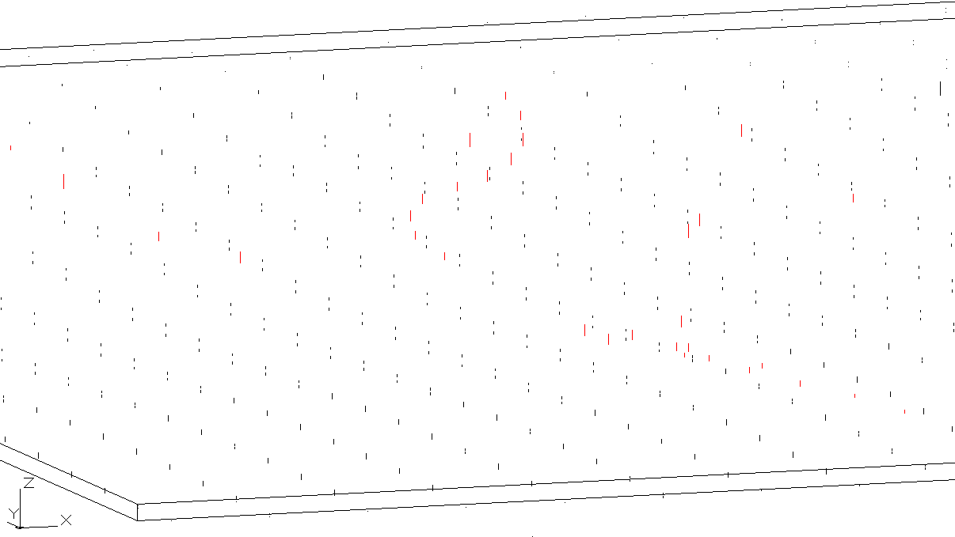
Figuur 14: Illustratie samengevoegde oppervlaktegridpunten (zwart) van het topvlak en basisvlak en de datapunten (rood) van geselecteerde boorbeschrijvingen.
De interpolatie is uitgevoerd in 3D-software Voxler. Ter hoogte van de profieltypes ‘2a’, ‘3a’, ‘9’, ‘28a’, ‘30a’, ‘31’ en ‘35a’, met een buffer van 60 m, zijn voxels aangemaakt zonder een lithologische waarde. Deze voxels zijn aangeduid met voxelwaarde ‘11’. Deze waarde duidt de gebieden aan die niet betrokken zijn geweest bij de opbouw van het model. Waar de dikte van het Quartair kleiner is dan 0,5 m kunnen mogelijk voxels ontbreken.

Interpretatie en aanpassing van de primaire voxels
Interpolatie van de negen lithologische waarden leidt tot continu lithologische waarden. De standaardgrenzen tussen de verschillende negen lithologische klassen zijn in Tabel 2 weergegeven.

Tabel 2: Vereenvoudigde lithologieklassen, codering en waarde-intervallen.
Lithologische klasse | afkorting | Lithologische waarde-interval
Antropogeen  (geroerd en/of bodemvreemd materiaal) | A | <1.5
Organisch materiaal | O | 1.5 – 2.5
Klei | K | 2.5 – 3.5
Leem | Ll | 3.5 – 4.5
Zandig leem | Lz | 4.5 – 5.5
Lemig zand | Zl | 5.5 – 6.5
Grindhoudend leem | Lg | 6.5 – 7.5
Zand | Z | 7.5 – 8.5
Grind | G | >8.5 - <11

Op basis van deze lithologische standaardverdeling zijn de lithologische waarden van alle voxels terug naar een lithologie herleid.

Hierbij vertonen voxels soms lithologische klassen die niet overeen komen met de verwachte lokale Quartaire lithologieën. Interpolatie tussen bijvoorbeeld een datapunt met leem (klasse Ll; waarde 4) en een ander datapunt met zand (klasse Z; waarde 8) leidt tot een schakering van zandig leem (klasse Lz; waarde 5), lemig zand (klasse Zl; waarde 6) en grindig leem (klasse Lg; waarde 7). Dit terwijl één of meerdere lithologieën binnen deze schakering niet voor komen ter hoogte van de interpolatie (zie Figuur 15).

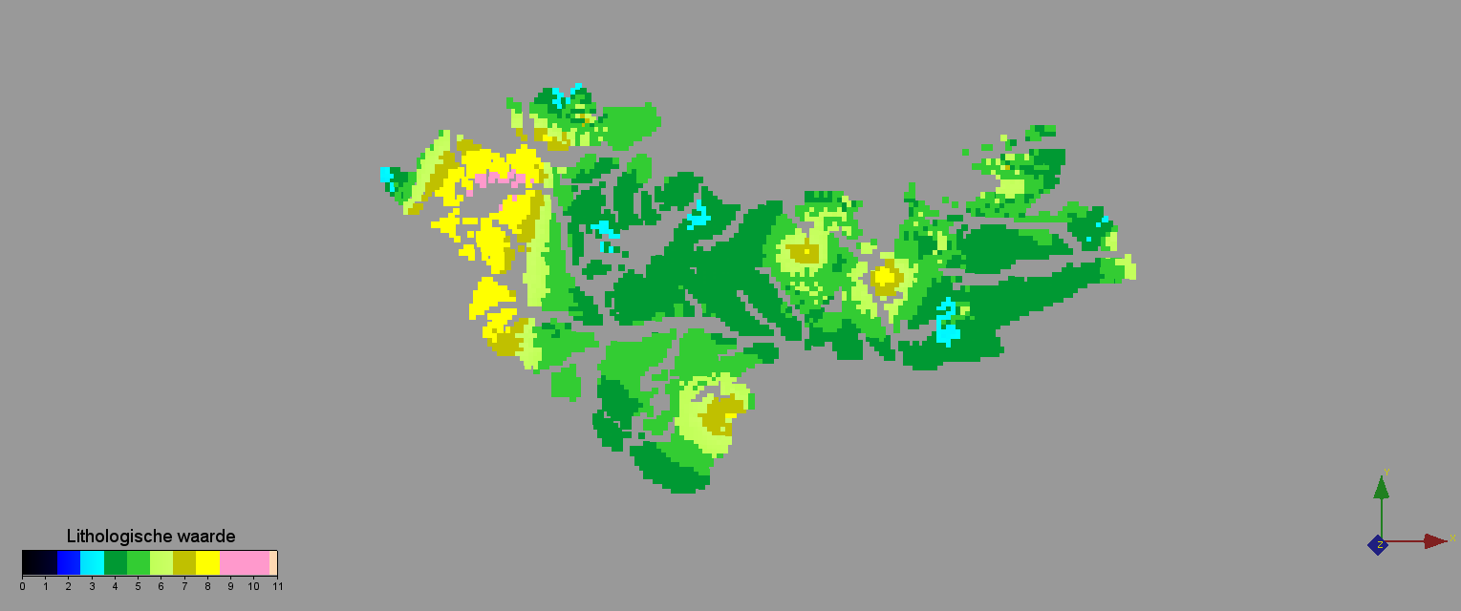
Figuur 15: Bovenaanzicht van deelgebied 1 van het leemmodel. De schakeringen van de lithologieën (uitgedrukt in lithologische waarde) zijn duidelijk zichtbaar. Voor de leesbaarheid van de figuur zijn de voxels met waarde 11 (“niet-leemmodel”) achterwege gelaten.
Ook de verticale opeenvolging van lithologische klassen in de voxels kan mogelijk niet overeen komen met het lokale Quartair profiel. Aangezien de 3D-interpolatie enkel in horizontale richting is gebeurd kan bijvoorbeeld residueel grind te hoog in het Quartairgeologisch profiel geïnterpoleerd zijn. Anderzijds kan organisch materiaal te diep in het model geïnterpoleerd zijn (zie Figuur 16).

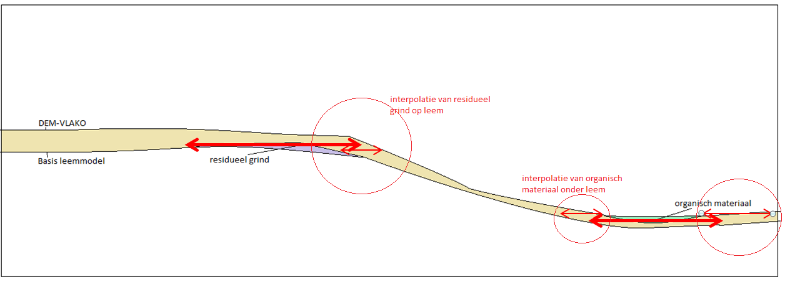
Figuur 16: Vereenvoudigde profiel van het leemmodel. Door 3D-interpolatie in horizontale richting kunnen geïnterpoleerde lithologische klassen te hoog of te laag in het model voorkomen.
Om bovenstaande effecten te verkleinen zijn de 14 gebieden verder opgedeeld in totaal 55 deelgebieden (zie Figuur 13). De deelgebieden kennen elk hun specifieke opeenvolging en voorkomen van lithologieklassen. Hierdoor kan voor ieder deelgebied aangeduid worden welke van de negen lithologieklassen afwezig zijn en zijn er voorwaarden opgesteld voor de onderlinge positie van lithologieklassen (zie Tabel 3). Lemig zand en grindig leem blijken vaak afwezig te zijn. En als voorwaarde kan vaak gesteld worden dat antropogeen en organisch materiaal boven en zand en grind onder overige lithologieklassen liggen.

Tabel 3: Overzicht voorwaarden en afwezige lithologische klassen per deelgebied. De afkortingen zijn beschreven in Tabel 2.
Gebied | Deelgebied | Voorwaarden opeenvolging lithologische klassen | Afwezige lithologische klassen
01 | 01.1 | A + O gelegen boven overige klassen  G gelegen onder overige klassen | Zl + Lg
 | 01.2 + 01.3 | A + O gelegen boven overige klassen  Z + G gelegen onder overige klassen | Zl + Lg
 | 01.4 | A + O gelegen boven overige klassen  Lg + Z + G gelegen onder overige klassen | -
02 | 02.1 | A + O gelegen boven overige klassen  Z + G gelegen onder overige klassen | Zl + Lg
 | 02.2 + 02.3 + 02.4 | A + O gelegen boven overige klassen  Z + G gelegen onder overige klassen | Lg
03 | 03.1 | A + O gelegen boven overige klassen  Lg + G gelegen onder overige klassen | -
 | 03.2 | A + O gelegen boven overige klassen  K + Lg + G gelegen onder overige klassen | Zl + Z
 | 03.3 | A + O gelegen boven overige klassen  Z + G gelegen onder overige klassen | Zl + Lg
 | 03.4 | A + O gelegen boven overige klassen  Z gelegen onder overige klassen | Zl + G
 | 03.5 | A + O gelegen boven overige klassen  K + Z + G gelegen onder overige klassen | Lg + Z
 | 03.6 | A + O gelegen boven overige klassen  Z + G gelegen onder overige klassen | Lz + Lg
 | 03.7 | A + O gelegen boven overige klassen  Lg + Z + G gelegen onder overige klassen | Zl
 | 03.8 | A + O gelegen boven overige klassen  G gelegen onder overige klassen | -
04 | 04.1 | A + O gelegen boven overige klassen  Z + G gelegen onder overige klassen | Zl
 | 04.2 | A + O gelegen boven overige klassen  K + G gelegen onder overige klassen | Zl + Z
 | 04.3 | - | A + O + Lg + Z + G
 | 04.4 | A + O gelegen boven overige klassen | Zl + Lg + Z
05 | 05.1 | A + O gelegen boven overige klassen  Lg + Z + G gelegen onder overige klassen | Zl
 | 05.2 | A + O gelegen boven overige klassen  Z + G gelegen onder overige klassen | O
06 | 06.1 | A + O gelegen boven overige klassen  Z + G gelegen onder overige klassen | Zl + Lg
 | 06.2 | A + O gelegen boven overige klassen  Z + G gelegen onder overige klassen | -
07 | 07.1 | A + O gelegen boven overige klassen  Z + G gelegen onder overige klassen | -
 | 07.2 | A + O gelegen boven overige klassen  Z + G gelegen onder overige klassen | Zl + Lg
08 | 08.1 | A + O gelegen boven overige klassen  K + Z + G gelegen onder overige klassen | -
 | 08.2 | A + O gelegen boven overige klassen  K + Z + G gelegen onder overige klassen | Lg
09 | 09.1 | A + O gelegen boven overige klassen  Lg + Z + G gelegen onder overige klassen | -
 | 09.2 + 09.5 | A + O gelegen boven overige klassen  Z + G gelegen onder overige klassen | Zl + Lg
 | 09.3 | A + O gelegen boven overige klassen | Zl + Lg
 | 09.4 | A + O gelegen boven overige klassen  Z + G gelegen onder overige klassen | -
10 | 10.1 | A + O gelegen boven overige klassen  Lg + Z + G gelegen onder overige klassen | -
 | 10.2 | A + O gelegen boven overige klassen  Z + G gelegen onder overige klassen | Zl
 | 10.3 + 10.4 | A + O gelegen boven overige klassen  Lg + Z + G gelegen onder overige klassen | Zl
11 | 11.1 + 11.3 + 11.4 + 11.5 | A + O gelegen boven overige klassen  K + Lg + Z + G gelegen onder overige klassen | -
 | 11.2 + 11.6 | A + O gelegen boven overige klassen  K + Z + G gelegen onder overige klassen | Lg
12 | 12.1 + 12.3 + 12.4 + 12.5 | A + O gelegen boven overige klassen  K + Lg + Z + G gelegen onder overige klassen | -
 | 12.2 | Dit deelgebied is tijdens het proces weggevallen
13 | 13.1 | A + O gelegen boven overige klassen  Z gelegen onder overige klassen | Lg + G
 | 13.2 | A + O gelegen boven overige klassen  Z + G gelegen onder overige klassen | Lg
 | 13.3 | A + O gelegen boven overige klassen  Z + G gelegen onder overige klassen | -
 | 13.4 | A + O gelegen boven overige klassen  Z + G gelegen onder overige klassen | Zl
14 | 14.1 + 14.2 | A + O gelegen boven overige klassen  Lg + Z + G gelegen onder overige klassen | -
 | 14.3 + 14.4 | A + O gelegen boven overige klassen  Z + G gelegen onder overige klassen | Lg

De voxels met een primaire lithologische klasse worden op deze manier omgezet naar voxels met een ‘secundaire’ lithologische klasse die op hun beurt de lokale Quartairgeologie beter benaderen. Het is in deze belangrijke stap dat een belangrijke geologische toetsing van het model schuil gaat.

Tabel 4 illustreert de aanpassing van een primair volumegrid naar een secundair volumegrid ter hoogte van opeenvolgende voxels op een bepaalde xy-positie in het leemmodel.
In dit voorbeeld is zandig leem afwezig, is organisch materiaal steeds op andere lithologieklassen gelegen (voorwaarde 1) en zand altijd onder andere lithologieklassen gelegen (voorwaarde 2). Bij de toepassing van de voorwaarden is steeds gekeken naar het bovenliggende (voorwaarde 1) of onderliggende voxel (voorwaarde 2) met lithologische klasse. Bij aanpassing van de lithologische klasse wordt de klasse overgenomen vanuit het binnenste deel van de verticale voxelprofiel.

Tabel 4: Interpretatie van lithologische waarde tot lithologie ter hoogte van een bepaalde xy-positie in het leemmodel.
X | Y | Z (m+TAW) | Litho.- waarde | Litho-waarde opgedeeld tot lithologische klasse | Interpretatie na voorwaarde 1 | Interpretatie na voorwaarde 2
134012.5 | 157762.5 | 49.5 | 2.06 | org. materiaal (2) | org. materiaal (2) | org. materiaal (2)
134012.5 | 157762.5 | 49.0 | 5.73 | lemig zand (6) | lemig zand (6) | lemig zand (6)
134012.5 | 157762.5 | 48.5 | 2.47 | org. materiaal (2) | leem (4) | leem (4)
134012.5 | 157762.5 | 47.5 | 3.77 | leem (4) | leem (4) | leem (4)
134012.5 | 157762.5 | 47.0 | 4.70 | leem (4) | leem (4) | leem (4)
134012.5 | 157762.5 | 46.5 | 6.78 | zand (7) | zand (7) | leem (4)
134012.5 | 157762.5 | 46.0 | 5.67 | lemig zand (6) | lemig zand (6) | lemig zand (6)
134012.5 | 157762.5 | 45.5 | 7.69 | zand (7) | zand (7) | zand (7)
134012.5 | 157762.5 | 45.0 | 8.37 | zand (7) | zand (7) | zand (7)

Onderstaande Figuur 17 toont de aangepaste interpretatie van de voxels in deelgebied 1 (vergelijk met Figuur 15).

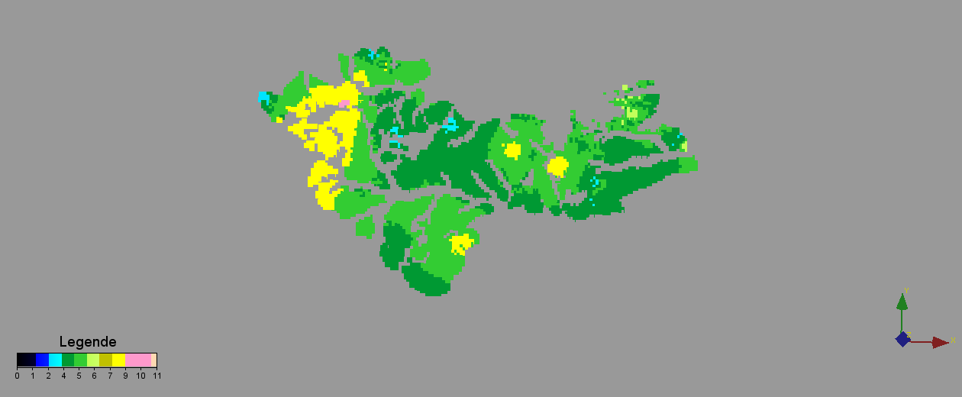
Figuur 17: Bovenaanzicht van deelgebied 1 van het leemmodel. Aangepaste interpretatie van de lithologische waarden.

Het Digitaal Hoogtemodel (DHM) als finaal topvlak
Het leemmodel is in eerste instantie opgesteld met DEM-VLAKOv2 als topvlak. Voor de bruikbaarheid van het model en om beter aan te sluiten met de realiteit is het leemmodel met het Digitaal Hoogtemodel (DHM) ‘afgetopt’. Hiermee worden menselijke artefacten, zoals bijvoorbeeld kanalen en groeves uit het model gehaald. Op plaatsen waar DHM hoger ligt dan DEM-VLAKOv2 gaat men uit van een combinatie van ophogingen, veroorzaakt door menselijk ingrijpen, en modelverschillen tussen het DEM-VLAKOv2 en DHM. De voxels met waarde ‘12’ geven deze ophogingen en verschillen aan. Zodoende zijn deze makkelijk te herkennen in het model.

Onderstaande figuur illustreert eenzelfde dwarsdoorsnede doorheen het leemmodel (deelgebied
8) waarin enerzijds DEM‐VLAKOv2 geldt als toplaag en anderzijds DHM als toplaag van het model.
De voxels van 25 x 25 x 0.5m zijn zichtbaar en de lithologische klassen zijn weergegeven in verschillende kleuren (blauw (3) = klei; groen (4-6) = leemgroep; bruin (7) = grindig leem; geel (8) = zand; roze (11) = alluviale afzettingen zonder lithologische waarde; oranje (12) = DHM hoger dan DEM-VLAKOv2).

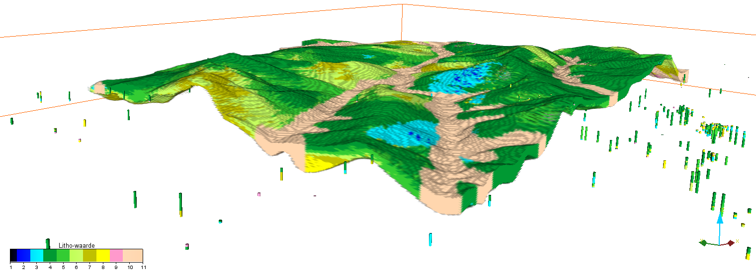
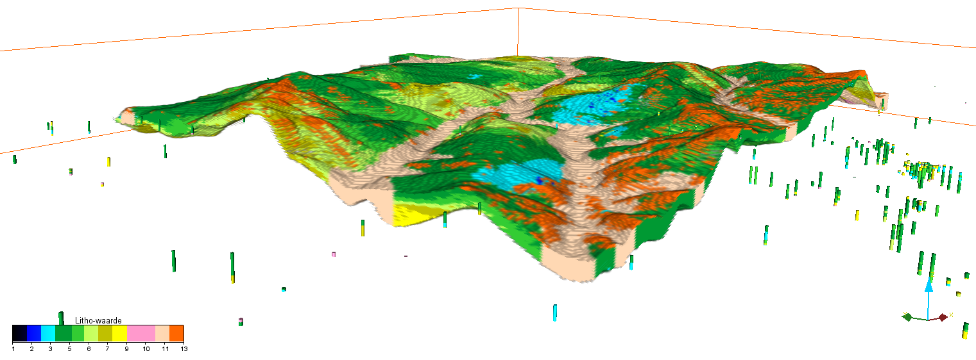
Figuur 18: Dwarsdoorsnede van voxels ter hoogte van deelgebied 8. Bovenste illustratie met DEM-VLAKOv2 als topvlak. Onderste illustratie met DHM als topvlak. De oranje gekleurde voxels dragen waarde 12.

Aandachtspunten bij het leemmodel
Voor het leemmodel werd door VITO een nieuwe methodologie uitgewerkt. De keuze van de methodologie is gebaseerd op beschikbare basisdata, software en eigen inzichten. Op basis van voorafgaande tests is elke processtap bepaald en waar nodig verfijnd tijdens de uitwerking van het leemmodel.

Interpolatie tussen de verschillende lithologieën van het model heeft geleid tot geïnterpoleerde lithologieën die in sommige deelgebieden mogelijk niet bestaan. Er zijn daarom voorwaarden opgelegd op de primaire volumegrids voor alle 55 deelgebieden van het leemgebied. De voorwaarden zijn gebaseerd op aanwezigheid van lithologische klassen en de verticale opeenvolging van lithologische klassen ten opzichte van elkaar. De aanpassingen van de primaire volumegrids middels deze voorwaarden hebben dit effect sterk verminderd, maar niet volledig teniet gedaan.

Zodoende dient het voxelmodel voor het geven van een eerste indicatie van aanwezige delfstoffen op een bevraagde locatie binnen Vlaanderen.

Modelresultaten
In opdracht van ALBON is in het kader van de VLAKO-referentietaak het thematisch delfstoffenmodel opgesteld van de (niveo-) eolische leemvoorkomens binnen Vlaanderen.

Voor deze modellering werd door VITO een nieuwe methodologie uitgewerkt op basis van de beschikbare informatie en softwareprogramma’s ArcGIS, AutoCAD, Surfer en Voxler.

In totaal zijn ruim 25.000 boringen geïnterpreteerd, waarvan uiteindelijk ongeveer 8.000 boringen weerhouden. De boorgegevens gelegen in het Brussels Hoofdstedelijk Gewest zijn meegenomen in het leemmodel. De gemeente Voeren is daarentegen buiten beschouwing gehouden, gezien de beperkte hoeveelheid aan informatie over de hoogteligging van de top van de Maasgrindterrassen. De top van de Maasgrindterrassen vormt in de gemeente Voeren de basis van de leemafzettingen.

De boorbeschrijvingen zijn telkens opgedeeld in de volgende negen lithologische klassen: antropogeen, organisch materiaal, klei, leem, zandig leem, lemig zand, grindhoudend leem, zand en grind. Aan elke klasse is een waarde toegekend van respectievelijk 1 tot en met 9.

Het leemmodel bestaat uit volumegrids, ‘voxels’ genaamd, met als dimensies 25 x 25 x 0.5 m. Aan iedere voxel is een lithologische klasse toegekend op basis van interpretatie en interpolatie van de circa 8.000 weerhouden boorbeschrijvingen uit DOV.

De boorbeschrijvingen gelegen in de profieltypes ‘2a, ‘3a’, ‘9’, ‘28a’, ‘30a’, 31a of ‘35a’ van de Quartairgeologische kaart zijn bij de opbouw van het model buiten beschouwing gelaten. Aan de voxels van deze gebieden, én een bufferzone van 60 m rondom deze gebieden, is de waarde 11 toegekend, zijnde ‘niet-leemmodel’.

Er zijn twee 3D-grids van het model opgeleverd met enerzijds DEM-VLAKOv2 als topvlak en anderzijds DHM als topvlak. Op plaatsen waar DHM hoger ligt dan DEM-VLAKOv2 gaat men uit van een combinatie van ophogingen, veroorzaakt door menselijk ingrijpen, en modelverschillen tussen DEM-VLAKOv2 en DHM. De voxels met waarde ‘12’ geven deze ophogingen en verschillen aan. Zodoende zijn deze makkelijk te herkennen in het model.

Bij het leemmodel zijn de volgende zaken aangeleverd:
- 3D-grid van het leemmodel met DEM-VLAKOv2 als topvlak. Voor de 14 gebieden van het leemmodel is telkens een tab-file aangemaakt.
- 3D-grid van het leemmodel met DHM als topvlak. Voor de 14 gebieden van het leemmodel is telkens een tab-file aangemaakt.
- 2D-grid van het topvlak (DEM-VLAKOv2) van het leemmodel. Opgeleverd als tab-file.
- 2D-grid van de basis Quartair binnen het leemmodel.Opgeleverd als tab-file.
- 2D-grid van de dikte Quartair binnen het leemmodel.Opgeleverd als tab-file.
- 2D-grid van de top grindterrassen van de Maas binnen het leemmodel.Opgeleverd als tab-file.
- Shapefile van alle deelgebieden van het leemgebied.
- Lijst van gebruikte boringen met gecodeerde lithologische beschrijving en omzetting naar lithologische klasse. Opgeleverd als excel-file.

Literatuurlijst
Bogemans, F., 1996. Toelichting bij de Quartairgeologische Kaart, kaartblad 23 Mechelen. Ministerie van de Vlaamse Gemeenschap, Afdeling Natuurlijke Rijkdommen en Energie, 70p.

Bogemans, F., 2002. Toelichting bij de Quartairgeologische Kaart, kaartblad 29 Kortrijk. Ministerie van de Vlaamse Gemeenschap, Afdeling Natuurlijke Rijkdommen en Energie, 40p.

Bogemans, F., 2005.Technisch verslag bij de opmaak van de quartairgeologische overzichtskaart van Vlaanderen. Opgemaakt in opdracht van het Ministerie van de Vlaamse Gemeenschap, Afdeling Natuurlijke Rijkdommen en Energie. VUB, 17p.

Bogemans, F. en Van Molle, M., 2005. Toelichting bij de Quartairgeologische Kaart, kaartblad 30-38 Geraardsbergen en Ath(deel). Vlaamse overheid, dienst Natuurlijke Rijkdommen, 34p.

Bogemans, F. en Van Molle, M., 2007. Toelichting bij de Quartairgeologische Kaart, kaartblad 24 Aarschot. Vlaamse overheid, dienst Natuurlijke Rijkdommen, 24p.

Goossens, D., 1988. Loess. Oude en nieuwe opvattingen, recente ontwikkelingen. De Aardrijkskunde 3, 169-224.

Goossens, E.; o.l.v. Prof.dr. Em. Gullentops, F. en Prof. Dr. Vandenberghe, N., 2007. Toelichting bij de Quartairgeologische Kaart, kaartblad 32 Leuven. Vlaamse overheid, dienst Natuurlijke Rijkdommen, 66p.

Goossens, E.; o.l.v. Prof. Gullentops, F. en Prof. Vandenberghe, N., 2007. Toelichting bij de Quartairgeologische Kaart, kaartblad 33 Sint-Truiden. Vlaamse overheid, dienst Natuurlijke Rijkdommen, 47p.

Gullentops, F., Bogemans, F., De Moor, G., Paulissen, E., en Pissart, A., 2001. Quaternary lithostratigraphic units (Belgium). Geologica Belgica, 4/1-2, 153-164.

Haase, D., Fink, J., Haase, G., Ruske, R., Pécsi, M., Richter, H., Altermann, M., en Jäger, K.-D.: Loess in Europe – its spatial distribution based on a European Loess Map, scale 1:2,500,000, Quaternary Sci. Rev., 26, 1301–1312, 2007.

Haecon, in samenwerking met Prof. Em. Dr. De Moor, G., 2000. Toelichting bij de Quartairgeologische Kaart, kaartblad 22 Gent. Vlaamse overheid, dienst Natuurlijke Rijkdommen, 68p.

Haesaerts P.; Pirson S.; Meijs E., 2011. Revised lithostratigraph of the Aeolian loess deposits in: Gullentops, F., Bogemans, F., De Moor, G., Paulissen, E. & Pissart, A., 2001. Quaternary lithostratigraphic units (Belgium). Geologica Belgica, 4/1-2, 153-164.

Lanckacker, T. et al., 2014. Modellering van Laat-Pleistocene en Holocene eolische afzettingen. Studie uitgevoerd voor ALBON, VITO-rapport 2014/R/ETE/32, 19p.

Leplat, J., 1965. Limons et loess. Bulletin de liaison des laboratoires des ponts et chaussées, no. 29, réf 392.

Matthijs, J., 2002. Toelichting bij de Quartairgeologische Kaart, kaartblad 27-28-36 Proven-Ieper-Ploegsteert. Vlaamse overheid, dienst Natuurlijke Rijkdommen, 75p.

Matthijs J., 2004. Toelichting bij de Quartairgeologische Kaart, kaartblad 41 Waremme. Vlaamse overheid, dienst Natuurlijke Rijkdommen, 19p.

Matthijs J., 2010. Opbouw van een geologisch 3D-lagenmodel: topografie. Studie uitgevoerd voor ALBON, VITO-rapport 2010/SCT/R/014, 17p.

Matthijs J.; Lanckacker T.; De Koninck R.; Deckers J.; Lagrou D.; Broothaers M., 2013. Geologisch 3D lagenmodel van Vlaanderen en het Brussels Hoofdstedelijk Gewest – versie 2. Studie uitgevoerd voor ALBON, VITO-rapport 2013/R/ETE/43, 24p.

Meijs E.P.M., 2002. Loess Stratigraphy in Dutch and Belgian Limburg. Eiszeitalter und Gegenwart 51, 115-131

Rombaut, B., 2014. Topo_HCOVv2, DEM-VLAKO en Quartair: aanpassingen en uitbreiding in functie van het G3Dv3 en H3D model. Studie uitgevoerd voor ALBON, VITO-rapport 2014/R/ETE/16, 29p.

Schematische indeling lithostratigrafische eenheden van het Quartair in Vlaanderen (raadpleging: april 2014) Nationale Stratigrafische Commissie België (http://ncs.drupalgardens.com/quaternary)

Schroyen K.; o.l.v. Buffel P. en Matthijs J., 2003. Toelichting bij de Quartairgeologische Kaart, kaartblad 31-39 Brussel-Nijvel. Vlaamse overheid, dienst Natuurlijke Rijkdommen, 61p.

Verstraelen A.; o.l.v. Prof. dr. Gullentops F., Prof. dr. Paulissen E. en Prof. dr. Vandenberghe N., 2000. Toelichting bij de Quartairgeologische Kaart, kaartblad 34 Tongeren. Vlaamse overheid, dienst Natuurlijke Rijkdommen, 42p.

